Materia: E.D.I (ESPACIO DE DEFINICIÓN INSTITUCIONAL) Curso: 4 año

Profesor: Roberto Jorge Romero

**Trabajo Práctico N° 42**

**REPASO**

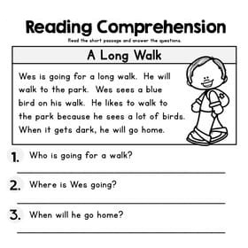

b. Write the future (plan, predicción, promesa, etc.)

